Первые поселенцы

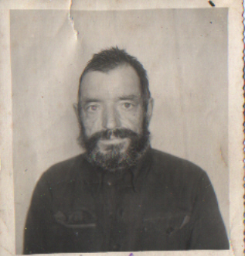

Городников Кондрат Артемович

В 19 веке, в 1886 году прибыли в д.Витебск ходоки в поисках свободных земель, осмотрелись и вернулись на белорусскую землю. И в далекую суровую Сибирь потянулись обозы с переселенцами. Первыми поселенцами стали семьи Городникова Артема, Путренко Гаврилы, Жидковых Афанаса и Сафона, Федоренко Федора и Захара, Полустарченко Федора, Хайченко Василя. Хайченко Марк приехал большим семейством: с сыновьями Антоном, Фомой, Семеном, Ануфрием, Архипом и дочерью Ульяной. От Ульяны и Городникова Кондрата, сына Артема, пошел уже род Городниковых-сибиряков…

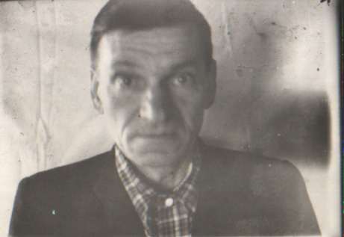
Хайченко Антон Маркович
Ю.А.Городникова

